高效演练·跟踪检测
1.(RJ选修5·P85改编题)能够在酸性溶液中水解生成两种物质，但二者相对分子质量不同的是( )
A.甲酸乙酯 B.麦芽糖
C.蔗糖 D.乙酸乙酯
【解析】选D。甲酸乙酯水解生成甲酸和乙醇，二者相对分子质量相同，A错误。麦芽糖水解只得到一种物质葡萄糖，B错误。蔗糖水解生成葡萄糖和果糖，二者相对分子质量相等，C错误。乙酸乙酯水解生成的乙酸和乙醇，相对分子质量不同，D正确。
2.(SJ选修5·P113改编题)我国科学家在研究有机分子簇集和自由基化学研究领域中曾涉及如下一种有机物：
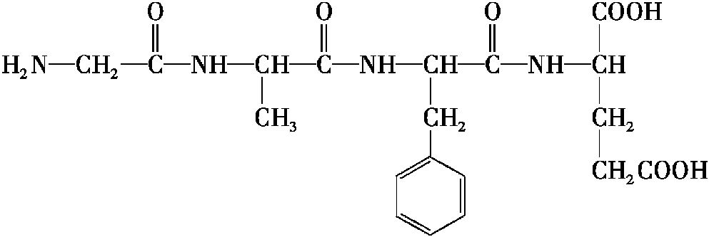
针对该有机物，下列说法不正确的是( )
A.该有机物具有两性，既可与酸反应，又可与碱反应
B.该有机物水解可生成四种氨基酸
C.该有机物水解产生的含苯环的氨基酸分子式为C₉H₁₁O₂N
D.该有机物属于蛋白质，溶于水可形成胶体
【解析】选D。题给有机物中含有氨基和羧基，因此既可与酸反应，又可与碱反应，具有两性，A说法正确。有机物水解时，分子中的—CO—NH—断开，可形成四种氨基酸，其中含苯环的氨基酸为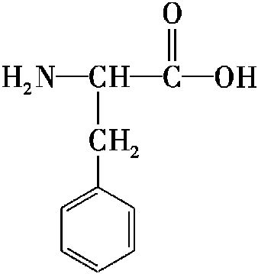，分子式为C₉H₁₁O₂N，B、C说法均正确；该有机物含有3个肽键，其属于四肽，但不能称其为蛋白质，D说法错误。
3.(RJ选修5·P116改编题)已知乙烯醇不稳定，常温下会转变为乙醛，因此合成聚乙烯醇常采用下列方法：
下列说法不正确的是( )
A.乙烯醇和乙醛互为同分异构体
B.A的结构简式为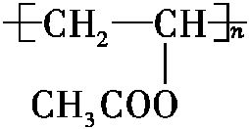
C.反应①为缩聚反应
D.反应②为水解反应
【解析】选C。乙烯醇和乙醛的分子式均为C₂H₄O，A说法正确。根据题意，乙烯醇不稳定，容易转化为乙醛，因此合成过程中不能首先水解生成乙烯醇，再进行聚合反应。反应①为加聚反应，反应②中酯基水解可生成聚乙烯醇，C说法错误，D说法正确。
【模拟预测强化练】
1.(2016·赣州模拟)下列说法中，正确的是( )
A.光导纤维、聚酯纤维、棉花都属于高分子化合物
B.在大米酿酒的过程中，淀粉最后变成了单糖
C.明矾和漂白粉处理自来水，二者的作用原理相同
D.合成顺丁橡胶(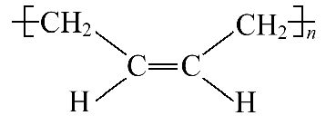)的单体是CH₂CH—CHCH₂
【解析】选D。聚酯纤维、棉花都属于高分子化合物，而光导纤维主要成分是二氧化硅，不是高分子化合物，故A错误；在大米酿酒的过程中，淀粉最后变成了乙醇，不是变成单糖，故B错误；明矾和漂白粉处理自来水，前者利用的是铝离子的水解原理生成氢氧化铝胶体，氢氧化铝具有很强的吸附性，而漂白粉利用的是强氧化性，二者的作用原理不相同，故C错误；顺丁橡胶的结构简式为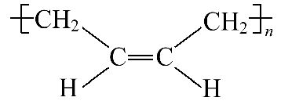，根据加聚反应原理可得其单体为CH₂CH—CHCH₂，故D正确。
2.(2016·潍坊模拟)下列说法错误的是( )
A.乙炔和苯均为不饱和烃，都能发生加成反应
B.加新制的Cu(OH)₂悬浊液并加热可检验尿液中的葡萄糖
C.油脂在酸的催化作用下可发生水解，工业上利用该反应生产肥皂
D.水果因含有酯类物质而具有香味
【解析】选C。乙炔和苯均为不饱和烃，都能发生加成反应，A正确；葡萄糖中含有醛基，能与氢氧化铜悬浊液加热反应产生红色沉淀，所以加新制的Cu(OH)₂悬浊液并加热可检验尿液中的葡萄糖，B正确；油脂在碱性条件下可发生水解，工业上利用该反应生产肥皂，C错误；水果因含有酯类物质而具有香味，D正确。
【加固训练】(2016·济南模拟)心酮胺是治疗冠心病的药物。它具有如下结构简式
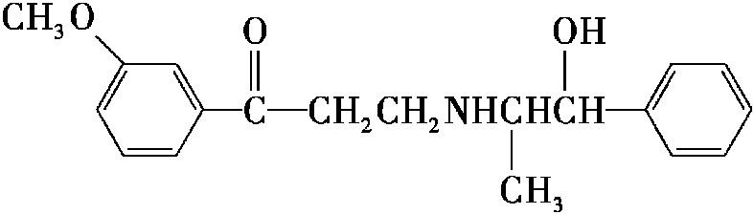
下列关于心酮胺的描述，错误的是( )
A.可以在催化剂作用下和溴反应
B.可以在碱性条件下发生水解反应
C.能够使酸性高锰酸钾溶液褪色
D.可以和浓硫酸与浓硝酸的混合液反应
【解析】选B。分子中存在烃基和苯环，可以在光照或FeBr₃催化下和溴发生取代反应，A正确；分子中不存在酯基、肽键等官能团，不能发生水解，B错误；分子中的醇羟基及苯环侧键都可以被酸性高锰酸钾氧化，C正确；分子中的苯环可发生硝化反应，D正确。
3.有机物A和B、C、D之间存在如下转化：
则下列说法不正确的是( )
A.四种物质中C和D互为同分异构体
B.在一定条件下，A和C均可发生聚合反应生成高分子化合物
C.①到④的反应类型依次为还原、氧化、消去、加成
D.四种物质中只有B、C能发生加成反应
【解析】选D。A中含有醇羟基和羧基，可发生缩聚反应；C中含有碳碳双键，可发生加聚反应，B项说法正确。四种物质中均含有苯环，在一定条件下都可发生加成反应，D项说法错误。
4.(2016·玉溪模拟)百服宁口服液为解热镇痛药，主要用于治疗头痛、发烧。其主要化学成分的结构简式如下，下列有关该有机物的叙述正确的是( )
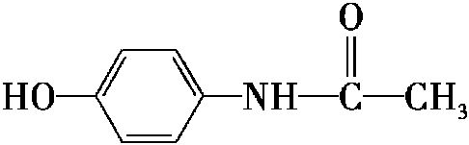
A.分子式为C₈H₁₀NO₂
B.该有机物属于α-氨基酸
C.该有机物属于α-氨基酸的同分异构体有3种
D.该有机物与FeCl₃溶液发生显色反应
【解析】选D。根据结构简式可知该物质的分子式为C₈H₉NO₂，A错误；该有机物没有氨基、羧基，因此不属于氨基酸，B错误；该有机物属于α-氨基酸的同分异构体只有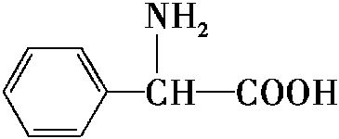1种，C错误；该有机物含有酚羟基，因此可以与FeCl₃溶液发生显色反应，D正确。
5.(2016·包头模拟)从甲苯出发，按下面流程可以合成苯甲酸苯甲酯和水杨酸。
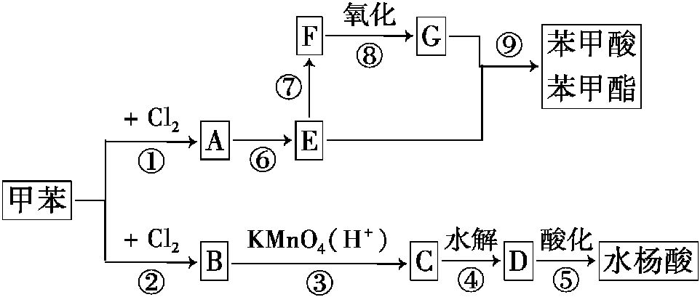
已知水杨酸的结构简式为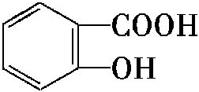，请回答：
(1)写出下列反应的条件：①________、⑦________。
(2)C、F的结构简式分别为C________、F________。
(3)写出反应⑥、⑨的化学方程式：
⑥_______________________________________________________；
⑨_______________________________________________________。
(4)③、④两步反应能否互换，为什么？ __。
(5)同时符合下列条件的水杨酸的同分异构体共有________种。
①苯环上有3个取代基
②能发生银镜反应
③与足量NaOH溶液反应可消耗2 mol NaOH
【解析】E与G反应生成苯甲酸苯甲酯，E转化生成F， F氧化生成G，故G为苯甲酸、E为苯甲醇，F为苯甲醛，甲苯与氯气发生取代反应生成A，A在一定条件生成苯甲醇，故A为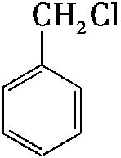。甲苯与氯气发生取代反应生成B，B经过一系列反应生成水杨酸，故氯原子取代甲基邻位苯环上的氢原子，故B为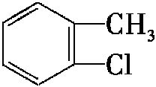，B在酸性高锰酸钾条件下氧化、并酸化生成C，故C为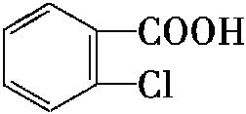，C水解生成D、D酸化生成水杨酸，故D为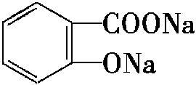。反应③是将甲基氧化为
—COOH，反应④是氯原子水解生成酚羟基—OH，酚羟基容易被氧化，如果互换③、④两步反应则得不到水杨酸，故③、④两步反应不能互换。水杨酸的同分异构体能发生银镜反应，说明含有—CHO，与足量NaOH溶液反应可消耗2 mol NaOH，说明苯环上有3个取代基，故三个取代基分别为1个—CHO、2个—OH，两个羟基连接在苯环上会出现邻、间、对三种情况，则苯环上醛基可连接的位置如图所示：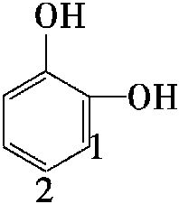、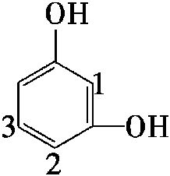、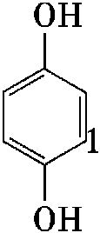，符合条件的水杨酸的同分异构体有6种。
答案：(1)光照 Cu、加热
(2) 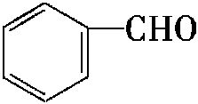
(3)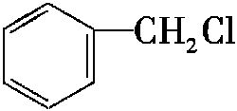+NaOH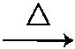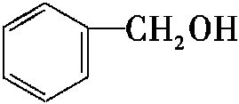+NaCl
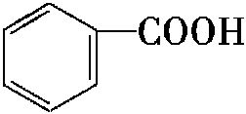+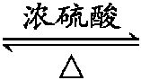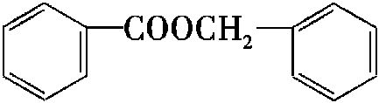+H₂O
(4)不能，因为酚羟基容易被氧化，如果互换则得不到水杨酸
(5)6
【互动探究】(1)水杨酸可与乙酸酐反应生成乙酰水杨酸(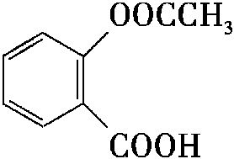)和乙酸，写出该反应，并判断反应类型。
提示：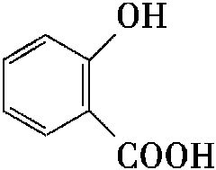+(CH₃CO)₂O+CH₃COOH 取代反应
(2)写出水杨酸的一种同分异构体，该异构体满足下列条件：①苯环上含有两个取代基，能发生银镜反应和水解反应；②1 mol该异构体最多可与3 mol NaOH反应。
提示：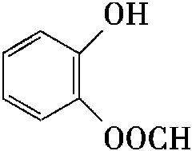(两基团也可为间位或对位)。能发生银镜反应和水解反应，则分子中可能含有甲酸酯基，酚羟基和酚酯基均可与NaOH反应，因此1 mol该异构体最多可与3 mol NaOH反应。


